Produktinformation

Produktbezeichnung | doc nature’s  Bio MORINGA OLEIFERA  Blattpulver
Marke | doc phytolabor
Inhalt | 100 g
Rechtlicher Status | Lebensmittel
PZN D | 18264337
GTIN (Stück) | 4024691375878
Anwendungsgebiet:/Anwendung: | Moringa Oleifera; Meerrettichbaum
Kurztext | BIO-MORINGA OLEIFERA  (Meerrettichbaum) Blattpulver  + aus kontrolliert biologischem Anbau  + glutenfrei, laktosefrei  + hefefrei  + vegan
Langtext | BIO-Moringa Oleifera - Blattpulver aus kontrolliert biologischem Anbau  Moringa-Bäume gedeihen in den tropischen und subtropischen Regionen der Erde. In den Anbauländern gelten seine Blätter als wichtige Nahrungsgrundlage, z.B. als Gemüse und Tee. Unsere Moringa Oleifera-Produkte werden werterhaltend und schonend entkeimt.  GESUND & LEBEN – GARANTIE  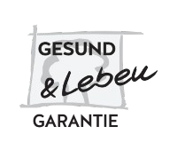  GESUND & LEBEN - Garantie: Unsere Produkte werden nach strengsten Richtlinien hergestellt, laufend kontrolliert und verlassen unser

 | Haus stets frisch und in allerbester Qualität.
Zubereitungsempfehlung | Zubereitungsempfehlung: 2-3 Teelöffel (5g = eine Portion) Blattpulver in Getränken (Tee, Säfte, Milchmix, Smoothie), in Milchprodukten (Joghurt, Quark, Buttermilch u.a. oder über Suppen, Soßen, Gemüsen, Salaten, über Eier, Pizza o.a. streuen.
Zutaten | Zutaten: Moringa Oleifera Blattschnitt*  *aus kontrolliert biologischem Anbau Herkunft: Kenia  DE-ÖKO-039  Nicht-EU-Landwirtschaft
Nährwerte  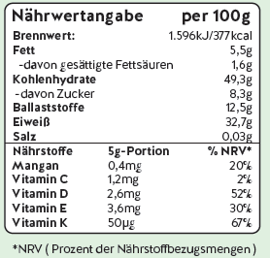 | Nährwertangabe per 100g  Brennwert: 1.596kJ/377kcal  Fett 5,5 g  -davon gesättigte Fettsäuren 1,6 g Kohlenhydrate 49,3 g  -davon Zucker 8,3 g  Ballaststoffe 12,5 g  Eiweiß 32,7 g  Salz 0,03 g  Nährstoffe 5g-Portion % NRV*  Mangan 0,4 mg 20 %  Vitamin C 1,2 mg 2 %  Vitamin D 2,6 mg 52 %  Vitamin E 3,6 mg 30 %  Vitamin K 50 μg 67 %  *NRV ( Prozent der Nährstoffbezugsmengen )
Wichtige Hinweise | Der Inhalt dieser Verpackung reicht für 20 Portionen á 5g.  Mindestens haltbar bis: siehe Verpackung.  Bitte beachten Sie die Angaben auf der Verpackung.
Weitere Informationen unter | www.allpharm.de
SEO Keywords: | doc nature’s bio moringa oleifera blattpulver, bio moringa oleifera blattpulver gesund und leben, moringa oleifera blattpulver, bio moringa pulver, bio moringa pulver kaufen, moringa pulver gesund,

 | moringablätter pulver, moringa pulver superfood, meeretichbaum bio pulver, moringa nahrungsergänzung, moringa pulver nahrungsergänzung
Vertrieb Deutschland | Allpharm Vertriebs-GmbH  Langgasse 63  64409 Messel  b.loewenberg@allpharm.de
Stand der Information | 14.09.2022, JS
.

